SÉRIE DE CASOS DE DISSECÇÃO ENDOSCÓPICA SUBMUCOSA (ESD) EM UM HOSPITAL PÚBLICO ESTADUAL (REDE SUS) DO INTERIOR DA BAHIA – FEIRA DE SANTANA

Mota, R.C.L; Galvão V.A.; Carneiro, G.C.; Matos, D. M.; Freitas, Isabela.

Centro de Hemorragia Digestiva do Interior da Bahia do Hospital Geral Clériston Andrade – Feira de Santana

**INTRODUÇÃO**

A dissecção endoscópica submucosa (ESD) consiste na dissecação meticulosa do tecido no espaço submucoso expandido por fluidos, oferecendo controle preciso da profundidade da ressecção e extensão lateral. A ressecção da lesão é feita em bloco, permitindo o estadiamento completo do tumor. Quando os critérios de curabilidade anatomopatológica são alcançados, esta técnica tem a mesma eficácia que a ressecção cirúrgica, porém com menor custo1. O acesso a essa técnica ainda é limitada, mesmo na rede privada. Há um número pequeno de profissionais capacitados para sua execução, por ser um procedimento tecnicamente difícil, com uma longa curva de aprendizado, exigindo habilidade do operador, além da não previsibilidade de cobertura por parte das operadoras de seguro saúde.

**OBJETIVO**

Demonstrar os resultados das primeiras 10 ESDs, inéditas na rede SUS do interior da Bahia, realizadas no Hospital Geral Clériston Andrade, em Feira de Santana - BA

**MÉTODO**

Serie de casos consecutivas.

**RESULTADOS**

Total de 10 pacientes submetidos a ESD de abril a dezembro de 2022. Destes, 2 foram submetidos a técnica híbrida (ESD + mucosectomia). O tamanho médio das lesões foi de 18,7 mm (8 – 35 mm). O diagnóstico patológico incluiu 2 adenomas com displasia de alto grau: reto e cólon descendente, 1 pólipo hiperplásico gástrico, 2 neoplasias neuroendócrinas de reto (NEN), 1 carcinoma epidermoide esofágico, 3 adenocarcinomas intramucosos: 2 gástricos e 1 em cólon sigmoide e 1 adenocarcinoma avançado de reto. Todas as lesões foram ressecadas em bloco com sucesso. Excetuando-se o adenocarcinoma avançado de reto (invasão da muscular própria), a taxa de ressecção R0 foi de 90% e a taxa de ressecção R0 curativa foi de 84%. Todos as NENs foram grau 1 e invadiam a submucosa. Houve sangramento importante em apenas 1 procedimento e 2 perfurações (tratadas endoscopicamente), incluindo o adenocarcinoma avançado de reto.

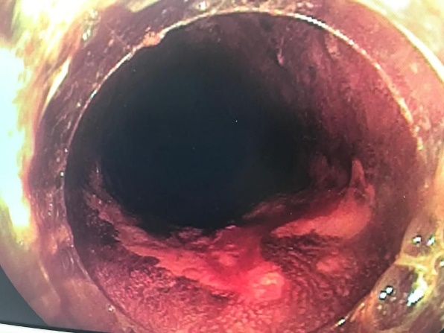 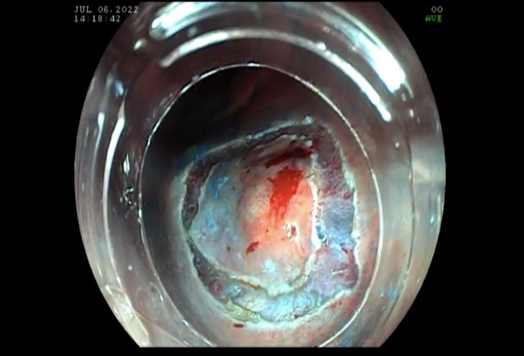

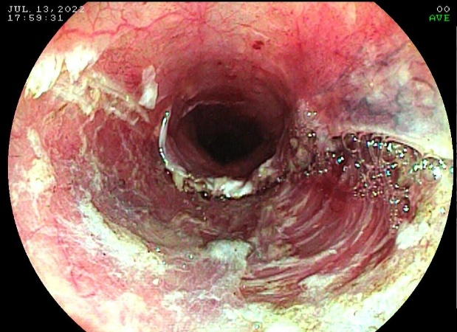 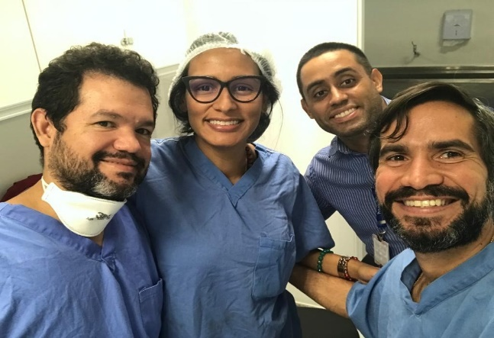

**CONCLUSÃO**

Embora tenham sido as primeiras dissecções realizadas pelo serviço e pelos profissionais executantes, inédita na rede SUS em Feira de Santana – BA, a taxa de sucesso e complicações foram similares as encontradas na literatura2. A ESD deve ser recomendada aos pacientes por ser uma técnica minimamente invasiva, que preserva o órgão acometido, resultando em menos desfechos funcionais negativos ao paciente, menor tempo de internação e menor custo.

**REFERÊNCIAS BIBLIOGRÁFICAS**

1- Martin Dahan et al. What is the cost of endoscopic submucosal dissection (ESD)? A medico-economic study. Ueg Journal, 2019.

2- Pedro Pimentel-Nunes. Endoscopic submucosal dissection: European Society of Gastrointestinal Endoscopy (ESGE) Guideline. Endoscopy, 2015.

**RESUMO**

**Introdução:** A dissecção endoscópica submucosa (ESD) consiste em uma técnica que permite a ressecção em bloco de lesões superficiais do tubo digestivo. Quando os critérios de curabilidade anatomopatológica são alcançados, esta técnica tem a mesma eficácia que a ressecção cirúrgica, porém com menor custo1.

**Método:** Série de casos consecutiva.

**Objetivo:** O objetivo deste estudo foi apresentar os resultados dos primeiros 10 casos de ESD inéditos na rede SUS em um Hospital Estadual na cidade de Feira de Santana – BA.

**Resultados:** Foram realizados 10 ESDs de abril a dezembro de 2022. Os diagnósticos histológicos foram: adenomas, adenocarcinoma, carcinoma espinocelular, neoplasia neuroendócrina e pólipo hiperplásico. Os órgãos acometidos foram: esôfago, estômago, cólon e reto. A taxa de ressecção em bloco, R0 e R0 curativa foram: 100%, 90% e 84%, respectivamente.

**Conclusão:** ESD deve ser oferecida aos pacientes devido aos seus benefícios e menor custo quando comparados ao tratamento cirúrgico. Embora tenham sido as primeiras dissecções realizadas pelo serviço e profissionais executante, as taxas de sucesso e complicações apresentadas foram similares as encontradas na literatura.